1. Login (Inicio de Sesión)
1.1 Pantalla Principal.

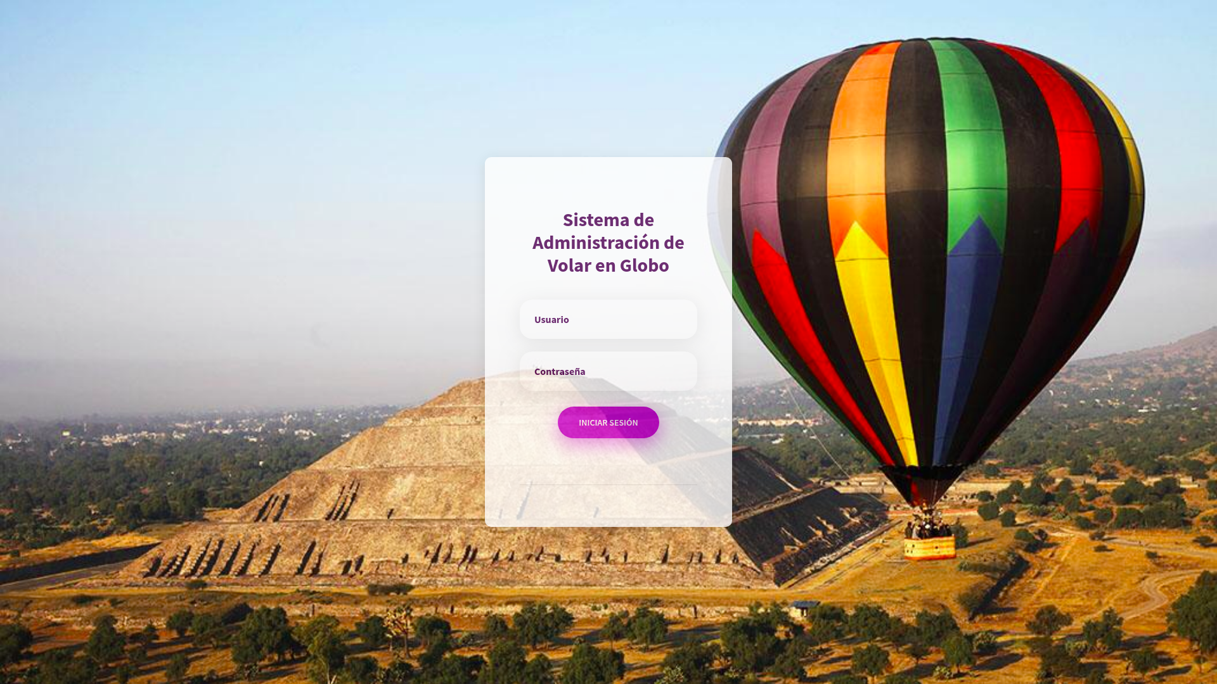

Debemos escribir el Usuario y la Contraseña que se nos asigno al momento de
que nos dieron de alta.

1.2 Mensaje de Error.
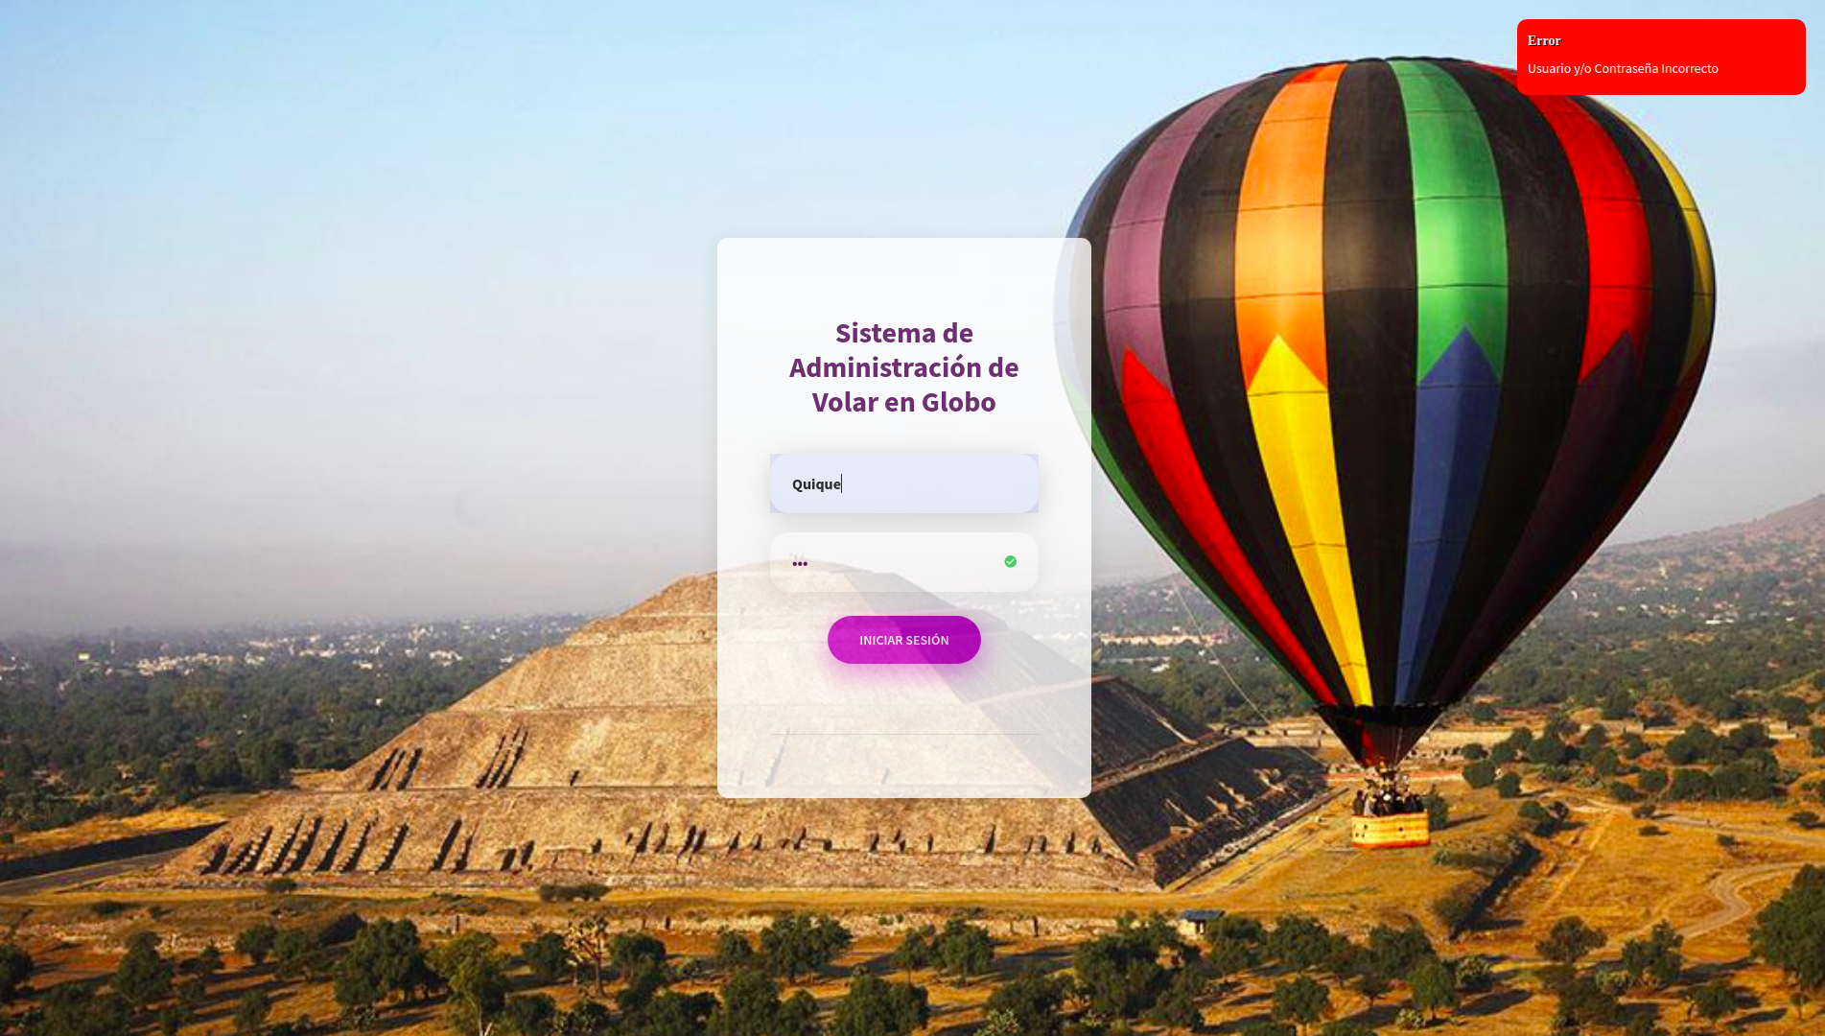
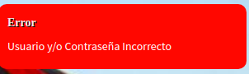

En caso de haber escrito la Contraseña y el Usuario de forma incorrecta, se mostrara el siguiente mensaje para que vuelva a intentar iniciar sesión (Recuerda respetar mayúsculas y minúsculas tanto para el Usuario como para Contraseña).

1.3. Mensaje de Bienvenida.
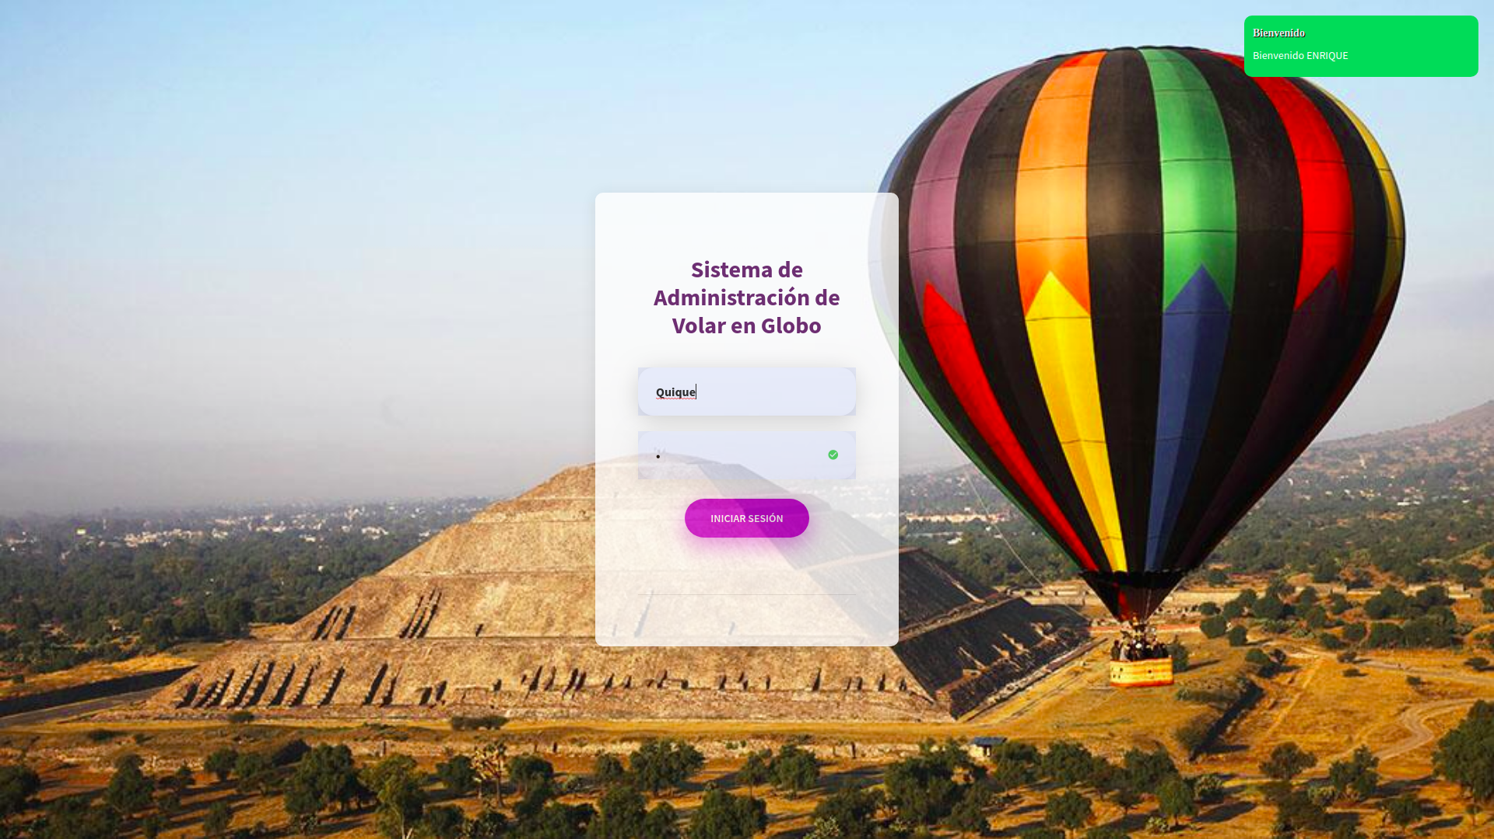

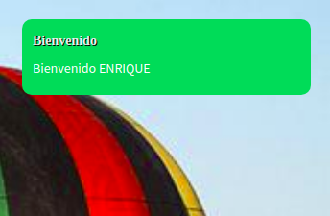
Una vez que se haya escrito el Usuario y la Contraseña correctamente, aparecerá el siguiente mensaje de bienvenida y los redirigirá automáticamente a la página principal donde aparecerán los modulos permitidos.

1.4 Pantalla Principal.
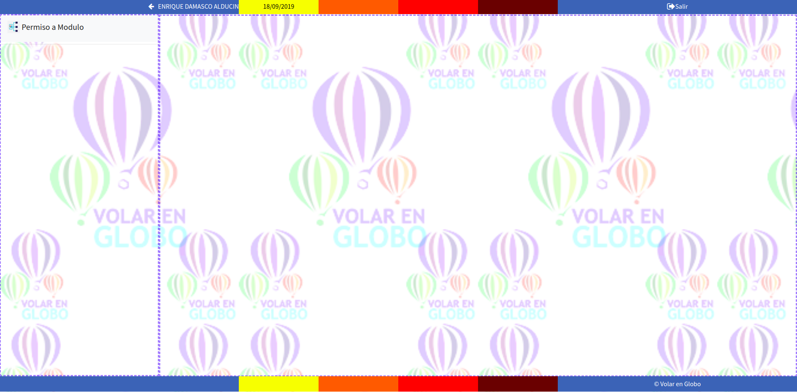

Una vez que inicio sesión, aparecerá una ventana similar a la imagen de arriba en la que, del lado izquierdo mostrara los módulos a los que tiene permitidio acceder, así también en las barras superiores se mostrara: el nombre del usuario que esta loggeado, la fecha actual y un botón para cerrar sesión; en las barras inferiores solamente se mostrara el nombre de la empresa.
1.4.1 Nombre del usuario Loggeado.
En esa barra, aparecerá el nombre del usuario que haya iniciado sesión, también sirve para poder ver el contenido de los módulos en forma de pantalla completa escondiendo el menú de los módulos.
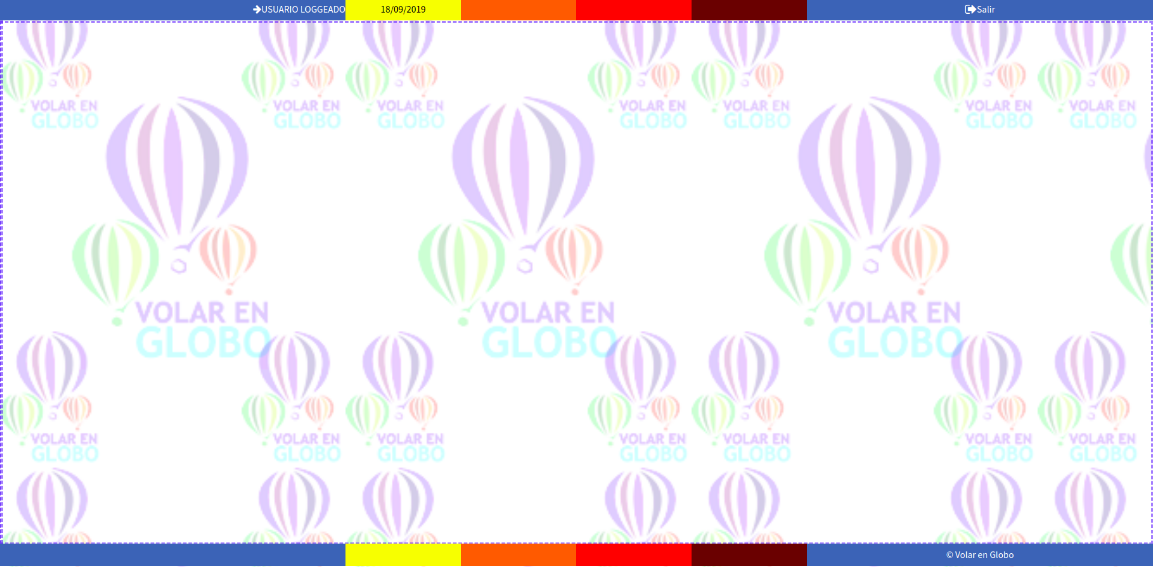

Oculta el menú lateral, permitiendo ver la información en pantalla completa.

1.4.2 Fecha Actual.
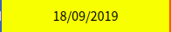

Esta información aparece en la segunda barra superior color amarillo, sirve para indicar la fecha en la que están utilizando el sistema.

1.4.3 Logout (Cerrar Sesión).
El botón de cerrar sesión aparece en la ultima barra superior. Esta opción sirve para terminar la sesión una vez que hayan finalizado de utilizar el sistema.

